
WYPEŁNIA

ORGAN

Numer

wniosku:

Data

wpływu wniosku:

Wniosek o wydanie karty parkingowej

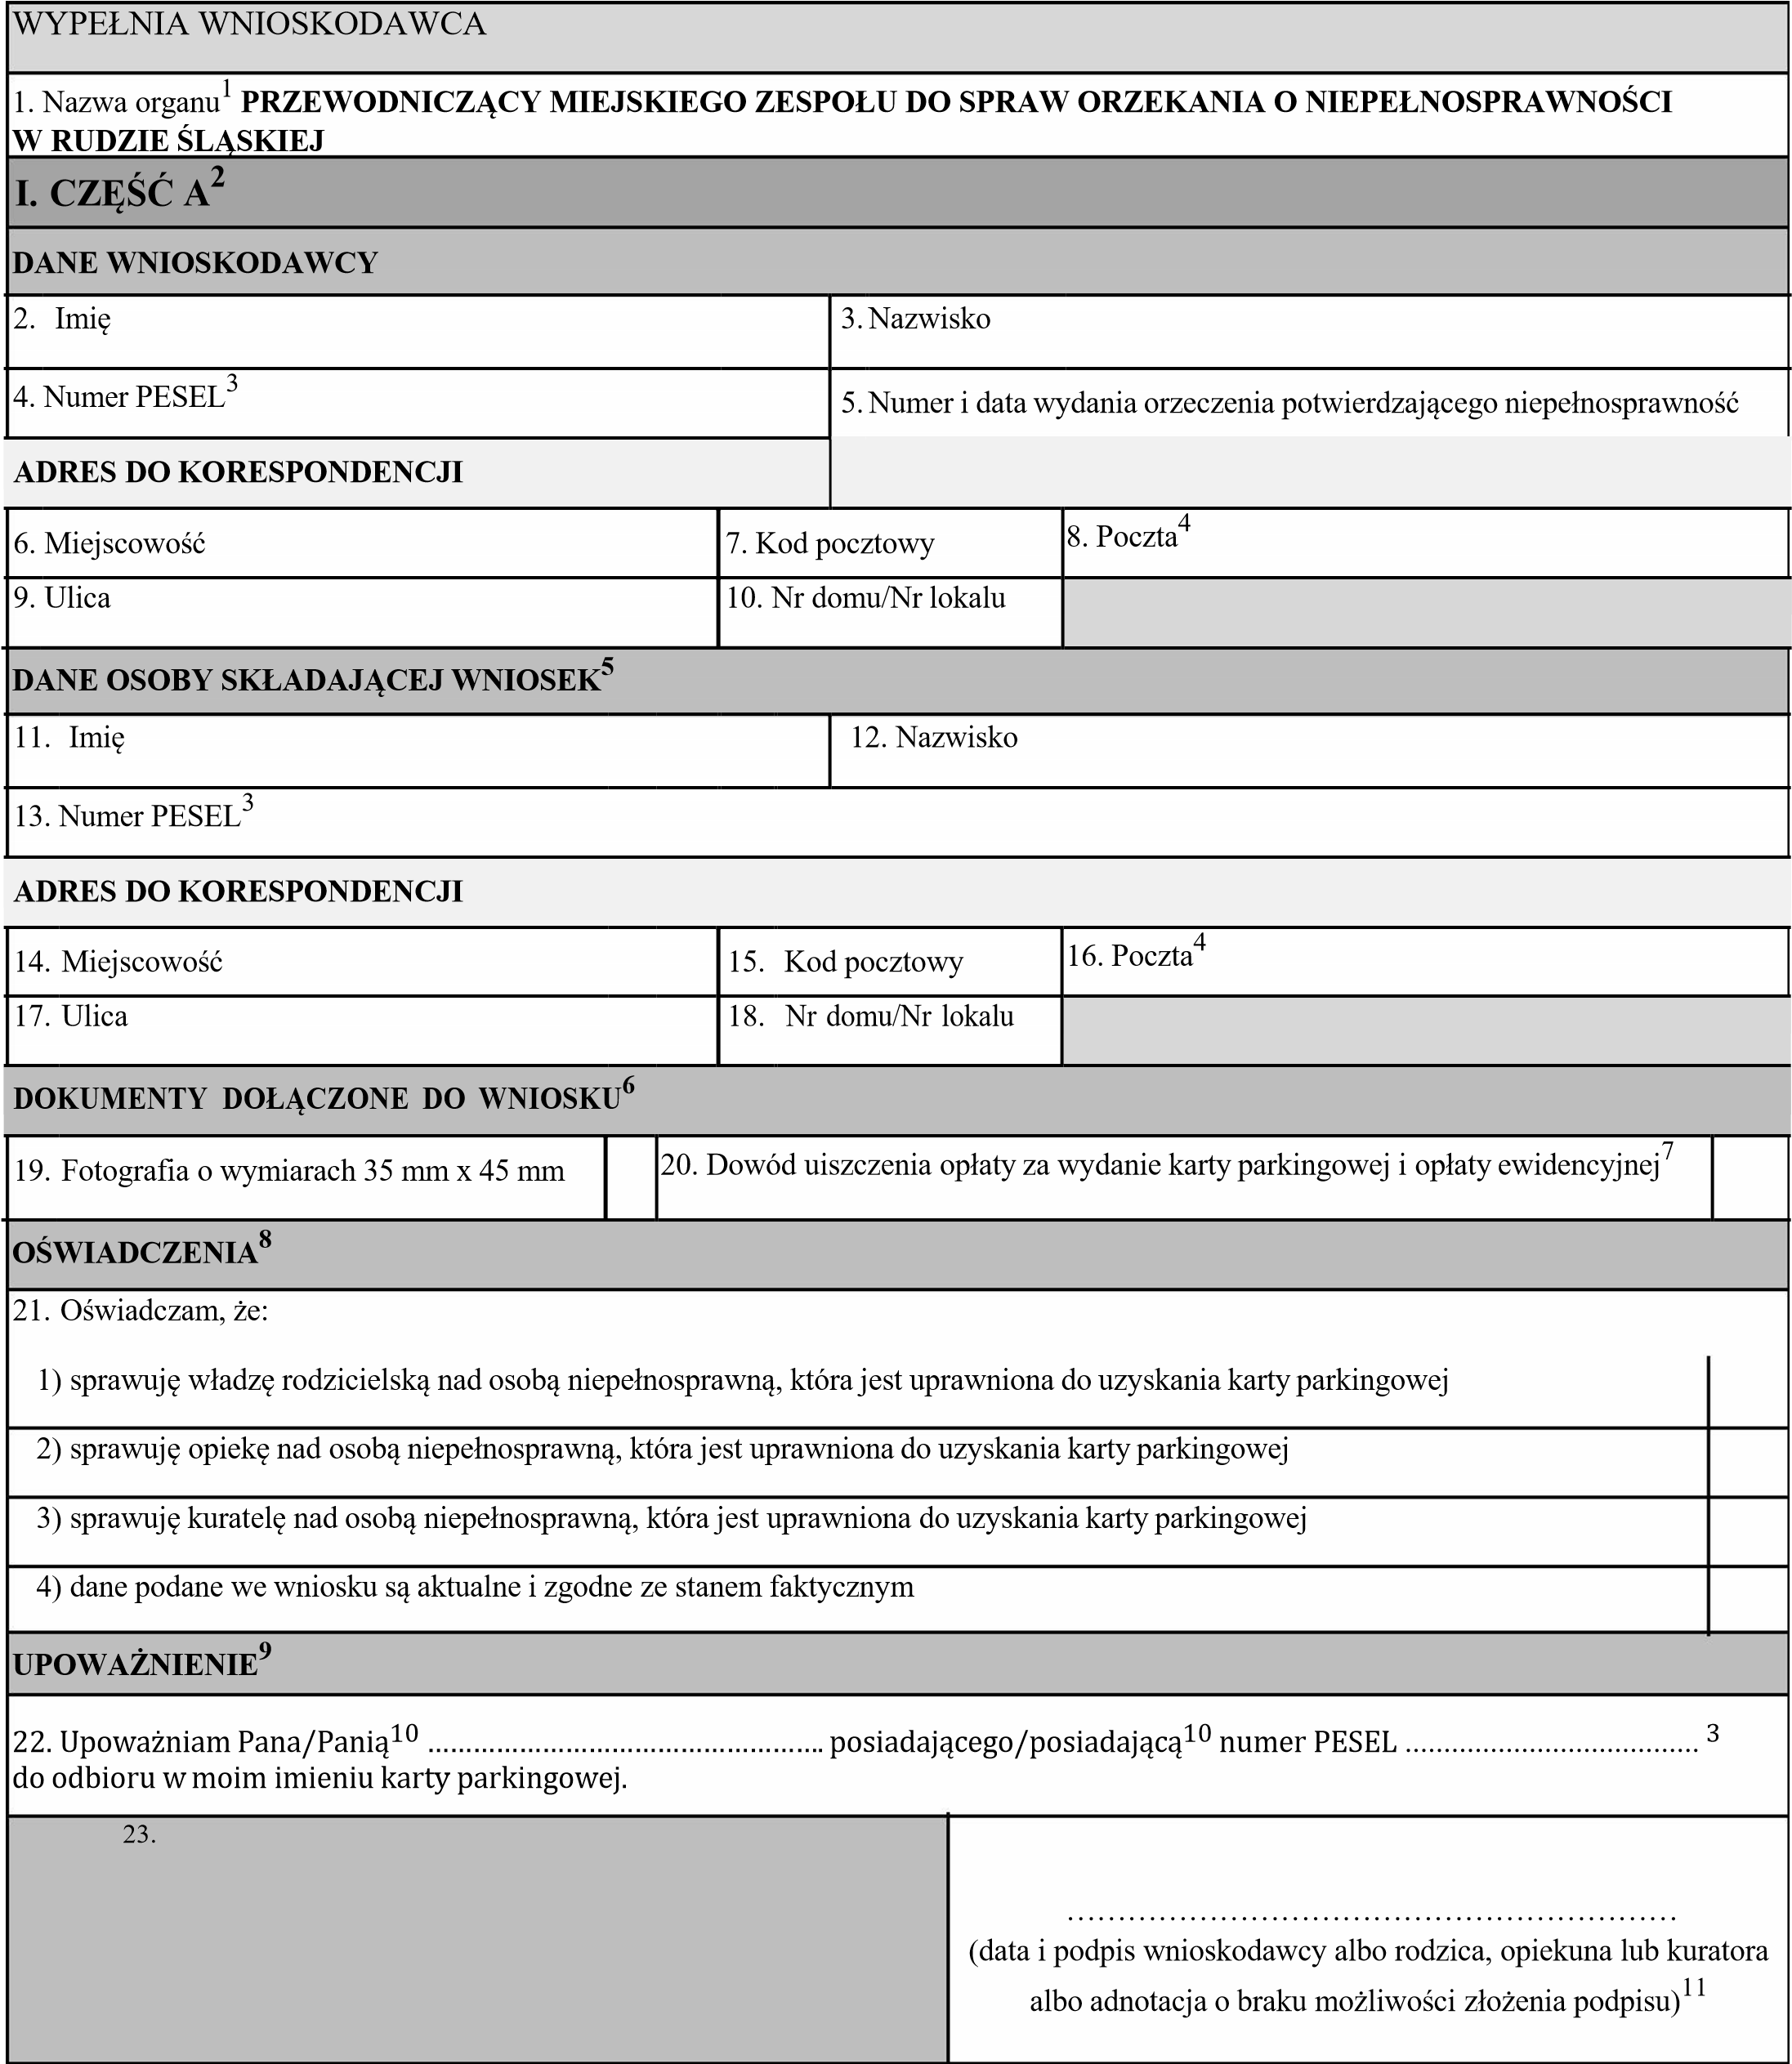
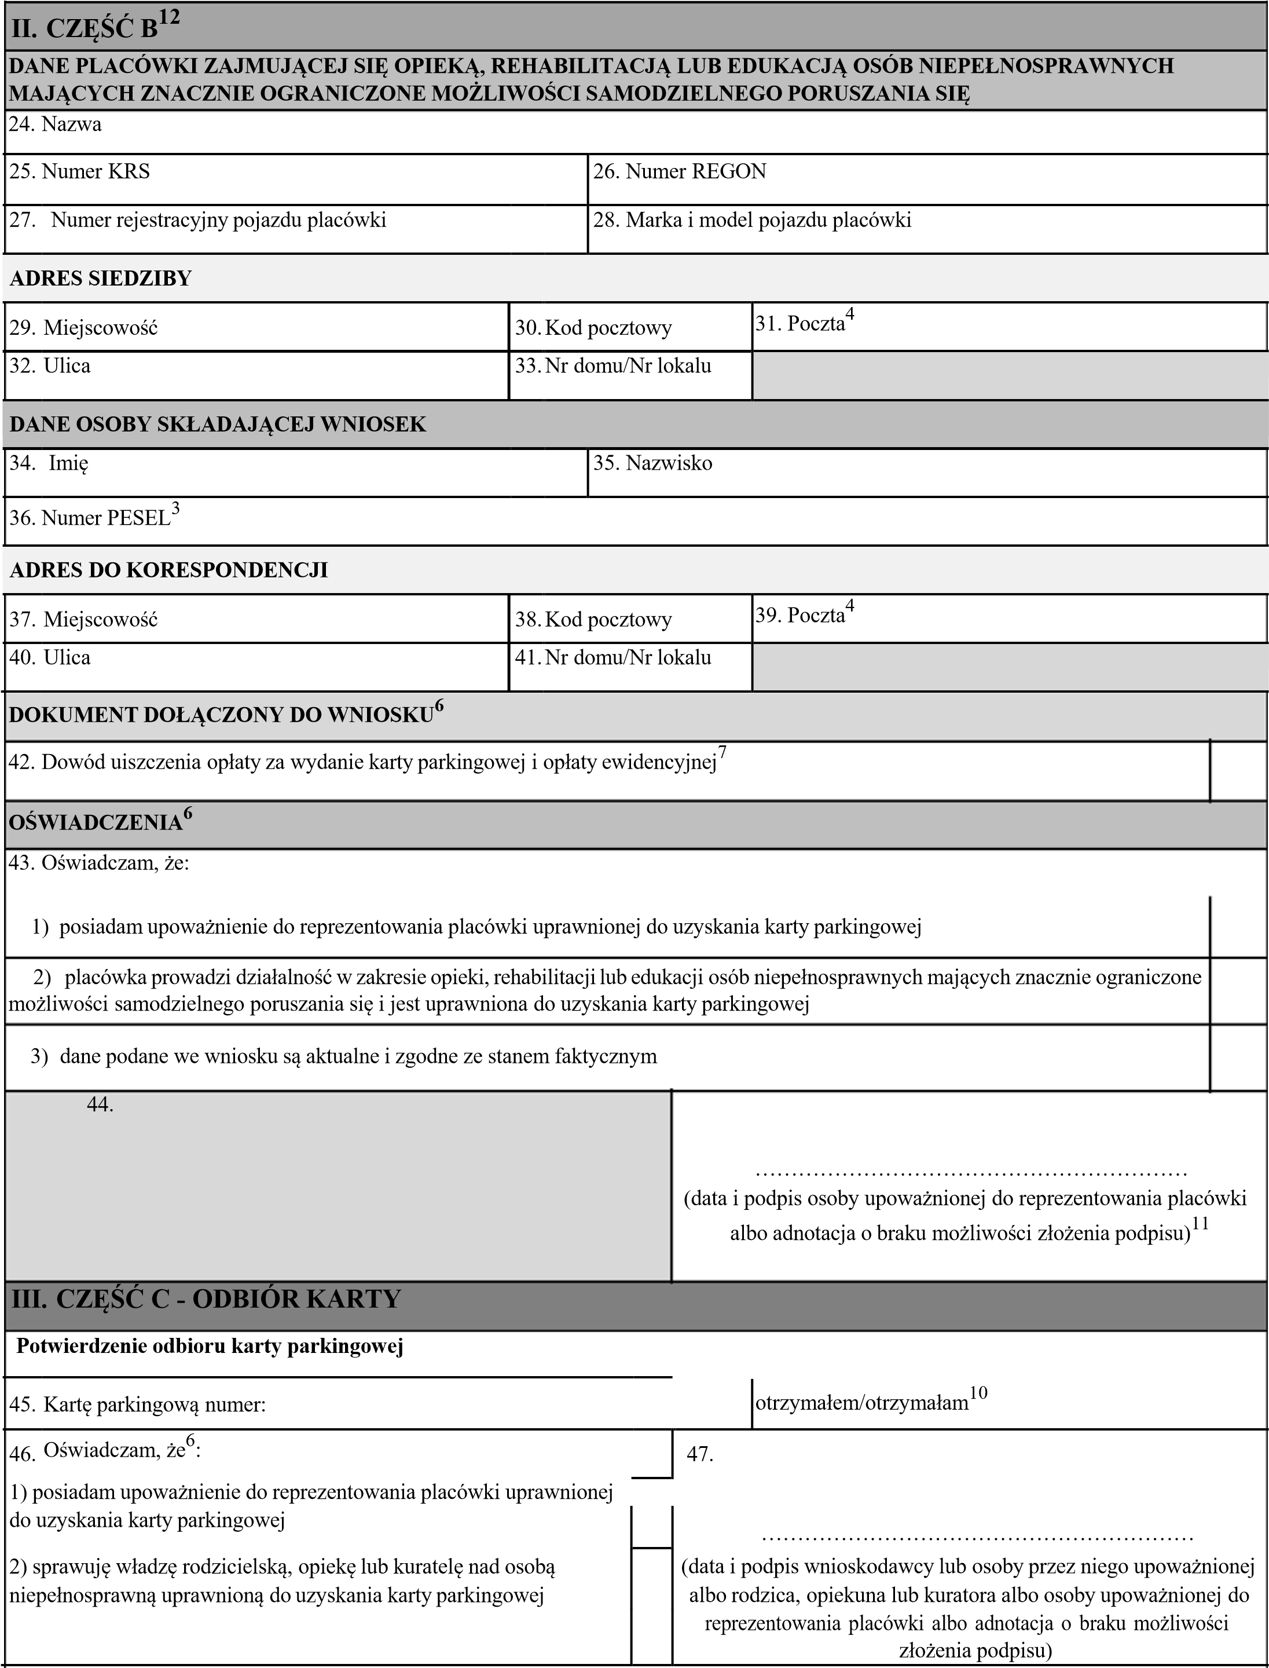

IV.

CZĘŚĆ

D
-

WZÓR

PODPISU

I ZDJĘCIE

miejsce na fotografię

35

mm

x

45

mm

WZÓR

PODPISU
13

48.

49.

1
Przewodniczący powiatowego zespołu do spraw orzekania o niepełnosprawności, do którego składa się wniosek.
2
Część A wypełnia się w przypadku, gdy wniosek dotyczy osoby niepełnosprawnej.
3
W przypadku nieposiadania numeru PESEL – seria i numer dokumentu potwierdzającego tożsamość.
4
Należy wypełnić, o ile nazwa poczty jest inna niż nazwa miejscowości.
5
Wypełnia się w przypadku, gdy wniosek składany jest przez rodzica, opiekuna lub kuratora osoby niepełnosprawnej.
6
Właściwe zaznaczyć wstawiając znak „X”.
7
Dowód uiszczenia opłaty ewidencyjnej dołączany jest do wniosku od dnia 4 stycznia 2016 r.
8
Właściwe zaznaczyć wstawiając znak „X”; oświadczenia wskazane w pkt 1–3 są składane w przypadku, gdy wniosek o wydanie karty parkingowej jest składany przez rodzica, opiekuna lub kuratora osoby niepełnosprawnej.
9
Wypełnia się w przypadku odbioru karty parkingowej przez osobę upoważnioną.
10
Niewłaściwe skreślić.
11
Należy podpisać wniosek w obecności przewodniczącego zespołu albo osoby przez niego upoważnionej.
12
Część B wypełnia się w przypadku, gdy wniosek dotyczy placówki.
13
W przypadku, gdy wniosek dotyczy osoby, która nie ukończyła 18. roku życia, osoby ubezwłasnowolnionej całkowicie lub częściowo lub osoby, która nie ma możliwości złożenia podpisu albo placówki – pole pozostawia się niewypełnione.

INFORMACJE DODATKOWE:
Wpłaty na konto: Bank Pekao SA 63 1240 1037 1111 0011 6297 8624
Kwota wpłaty: 21 zł Odbiorca: Miejski Zespół do spraw Orzekania o Niepełnosprawności w Rudzie Śląskiej Urzędowe potwierdzenie wpłaty dołącza się do wniosku o wydanie karty parkingowej.
Zdjęcie powinno być aktualne bez nakrycia głowy i ciemnych okularów.
Przy składaniu wniosku należy okazać oryginał prawomocnego orzeczenia a kserokopię dołączyć do wniosku o kartę parkingową.
KLAUZULA INFORMACYJNA
I.
[Administrator danych osobowych]
1. | Administratorem danych osobowych (dalej: ADO) jest: Miejski Zespół do Spraw Orzekania o Niepełnosprawności w Rudzie Śląskiej, ul J. Markowej 20a, 41-709 Ruda Śląska.
2. | Użytkownicy mogą się kontaktować z administratorem:  - korespondencyjnie: na wskazany powyżej adres;  - za pośrednictwem skrzynki e-Doręczeń:  AE:PL-60620-66528-UCEEI-29;  3) telefonicznie: (32) 344-03-08.  II.  [Cele, podstawy prawne, okres retencji oraz obowiązek podania danych osobowych]
1. | Państwa dane osobowe przetwarzane są w celu wydania karty parkingowej na podstawie przepisów prawa powszechnie obowiązującego w tej materii, tj.: art. 6d ust. 4 pkt 6 ustawy z dnia 27 sierpnia 1997 r. o rehabilitacji zawodowej i społecznej oraz zatrudnianiu osób niepełnosprawnych (tekst jedn. Dz. U.  z 2025 r. poz. 913 zwanej dalej: ustawą o rehabilitacji) oraz w związku z art. 8 ust. 4 i 5 ustawy z dnia 20 czerwca 1997 r. Prawo o ruchu drogowym (tekst jedn. Dz. U. z 2024 r. poz. 1251 z późn. zm.).
2. | Państwa dane osobowe będą przechowywane nie dłużej niż przez 5 lat – co wynika z art. 8 ust. 5 ustawy z dnia 20 czerwca 1997 r. Prawo o ruchu drogowym (tekst jedn. Dz. U. z 2023 r. poz. 1047 z późn. zm.).
3. | Podanie danych osobowych w postępowaniu o wydanie karty parkingowej jest wymogiem ustawowym.  III.  [Odbiorcy danych użytkowników, przekazywanie danych osobowych do państwa trzeciego/organizacji międzynarodowych]
- Państwa dane osobowe mogą być udostępniane innym organom i podmiotom na podstawie obowiązujących przepisów prawa. Dane o posiadaczach karty parkingowych przekazywane są do ewidencji posiadaczy kart parkingowych o których mowa w art. 100f ust. 1 ustawy – Prawo o ruchu drogowym. Dane te są usuwane z ewidencji po upływie 3 lat od dnia utraty ważności karty.
- Dane osobowe mogą być również ujawniane innym podmiotom przetwarzającym na zlecenie i w imieniu ADO – na podstawie zawartej umowy powierzenia przetwarzania danych osobowych w celu świadczenia określonych usług na rzecz ADO np.: usług teleinformatycznych, usług prawnych/doradczych.
- ADO nie ma zamiaru przekazywać Państwa danych osobowych do państwa trzeciego lub organizacji międzynarodowej, chyba że takie zobowiązanie będzie wynikać z przepisów prawa.
IV.
[Prawa osób, których dane osobowe dotyczą]
- W zakresie przewidzianym przepisami prawa – mają Państwo prawo do:
1) dostępu do swoich danych oraz otrzymywanie ich kopii; 2) do sprostowania (poprawiania) swoich danych; 3) wniesienia skargi do organu nadzorczego, którym jest: Prezes Urzędu Ochrony Danych Osobowych. W przypadkach określonych przepisami prawa mają Państwo prawo również do: 1) ograniczenia przetwarzania danych; 2) przeniesienia danych do innego ADO; 3) wniesienia sprzeciwu wobec przetwarzania danych osobowych; 4) sprostowania danych osobowych; 5) usunięcia danych osobowych.
- Aby skorzystać z wyżej wymienionych praw, osoba, której dane dotyczą, powinna skontaktować się (wykorzystując podane dane kontaktowe) z ADO i poinformować go, z którego prawa i w jakim zakresie chce skorzystać. ADO poinformuje również czy w danym przypadku istnieje możliwość skorzystania przez osobę, której dane dotyczą z jednego z powyższych praw (co jest uzależnione m.in. od podstawy prawnej przetwarzania).

V.
[Zautomatyzowane podejmowanie decyzji, profilowanie]
Państwa dane osobowe nie będą przetwarzane w sposób zautomatyzowany i nie będą profilowane.
VI.
[Inspektor ochrony danych]
ADO wyznaczył Inspektora ochrony danych (dalej: IOD). Kontakt z IOD jest możliwy e-mailowo pod adresem poczty elektronicznej: inspektor.mzon@gmail.com albo poprzez adres korespondencyjny niniejszego organu z dopiskiem: Inspektor ochrony danych.
Do IOD należy kierować wyłączenie sprawy dotyczące przetwarzania Państwa danych przez ADO, w tym sprawy dotyczące realizacji praw w zakresie dostępu do swoich danych, ich sprostowania, usuwania, ograniczenia przetwarzania, czy sprzeciwu na ich przetwarzanie.

VII.
[Co oznacza skrót RODO]
Odnosi się on do rozporządzenia Parlamentu Europejskiego i Rady (UE) 2016/679 z dnia 27 kwietnia 2016 r. w sprawie ochrony osób fizycznych w związku
z przetwarzaniem danych osobowych i w sprawie swobodnego przepływu takich danych oraz uchylenia dyrektywy 95/46/WE (ogólne rozporządzenie o ochronie danych) (Dz. Urz. UE L 119 z 04.05.2016, str.1, z późn. zm.).

